**TD Réseaux : La technologie RAID**

|  |
| --- |
| Exercice 1 |

## Dans une matrice RAID 0+1 avec quatre disques chacun d'une capacité de 1000 Go, Quelle est la capacité utilisable de la matrice ?

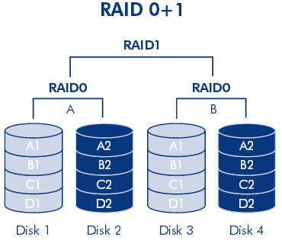

|  |
| --- |
| Exercice 2 |

## Dans le schéma ci-dessous, on a disposé trois disques sur chacune des cartes RAID et on crée trois ensembles RAID 0. chaque ensemble RAID 0 comporte 3 disques de 20 Go chacun.

## Complétez le schéma en calculant la capacité utilisable de chaque grappe (ou array) et de la matrice totale en RAID 01.

## 

|  |
| --- |
| Exercice 3 |

## Dans une matrice RAID 5+Spare avec quatre disques chacun d'une capacité de 1000 Go, quelle est la capacité totale utilisable de la matrice ?

## 

|  |
| --- |
| Exercice 4 |

## Vous disposez de 12 disques durs d’une capacité de 100Go chacun. Vous souhaitez mettre en place un système RAID mais vous hésitez entre le RAID 50 et le RAID 60.

## Proposez toutes les solutions possibles et calculez pour chacune des solutions l’espace utilisable totale.

|  |
| --- |
| Exercice 5 |

## A partir des données ci-dessous, représentez sous forme d’un schéma détaillé un système RAID 15 composé de 6 disques.

## Combien de disque le système pourra t-il supporter de perdre sans dommage irréversible ?

